雪窖冰天滑雪去(保證不走人蔘店+土產店)~入住一晚五星溫泉飯店+伊甸園滑雪場1晚、慶州校洞崔氏古宅(韓服體驗)、慶州博物館、海岸列車、東萊溫泉(含裸湯溫泉卷)、長腳蟹吃到飽五天【桃園直飛、台灣虎航】
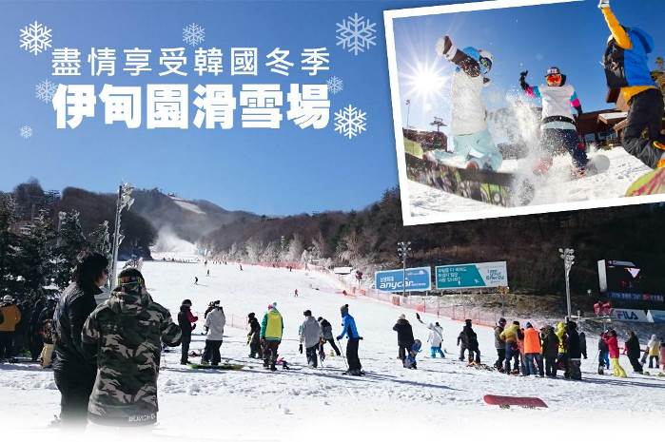
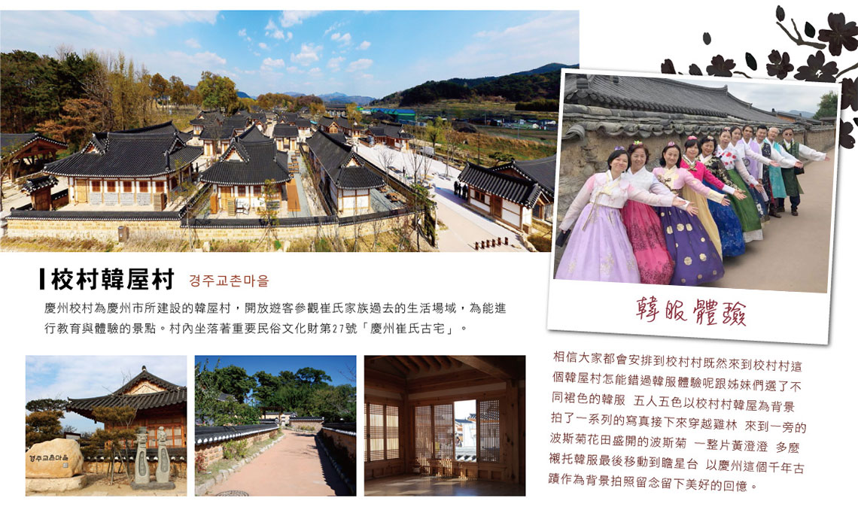
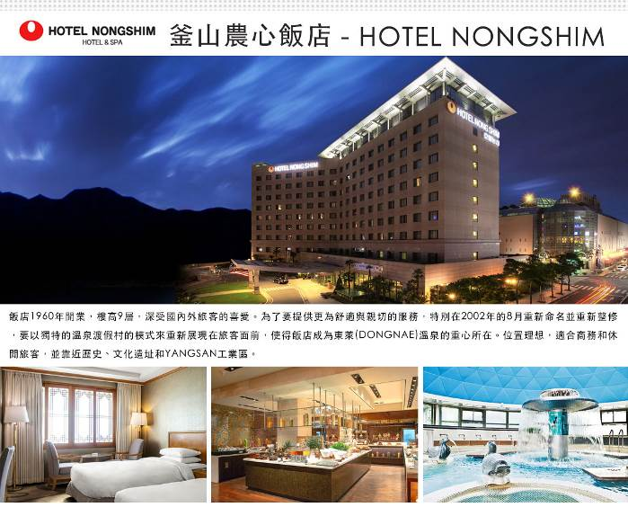
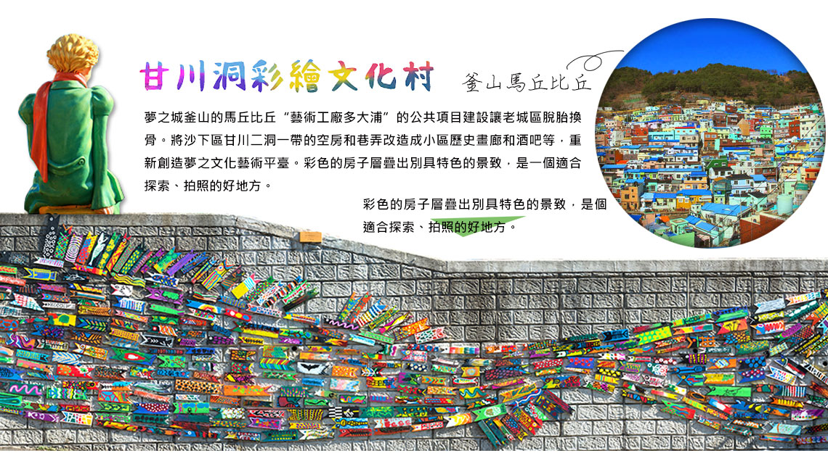
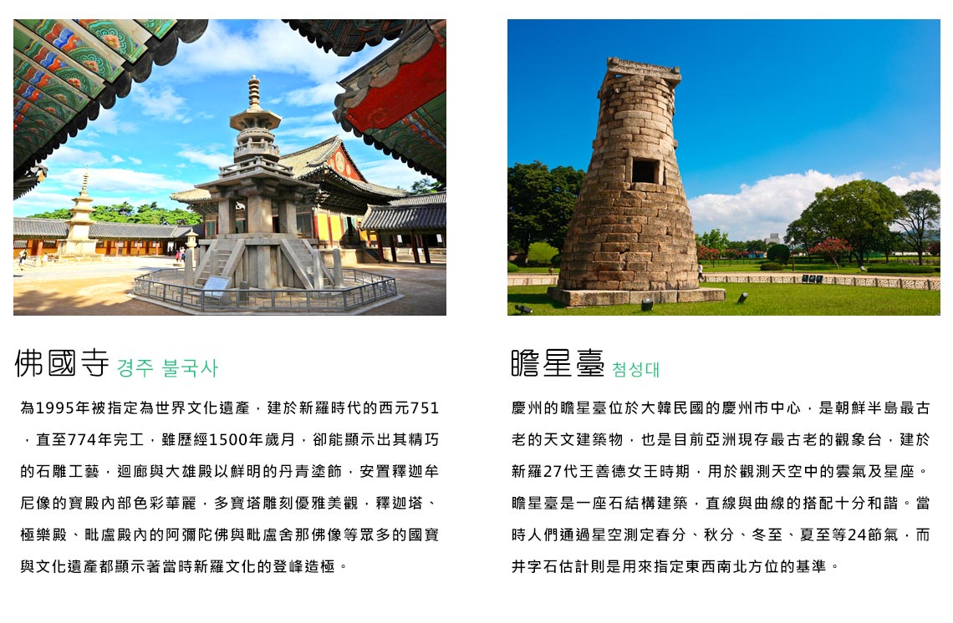
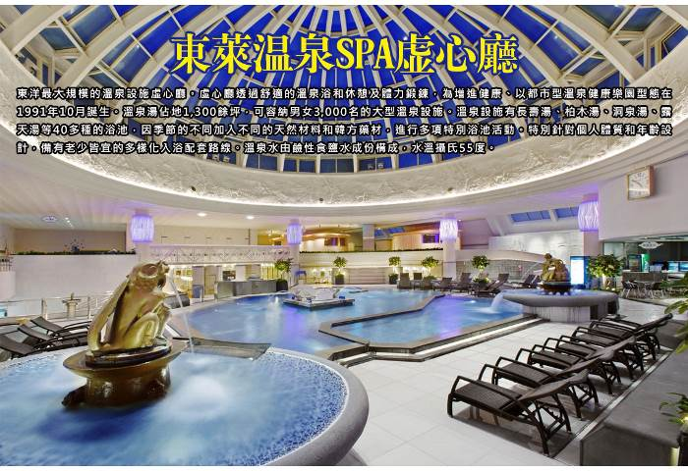
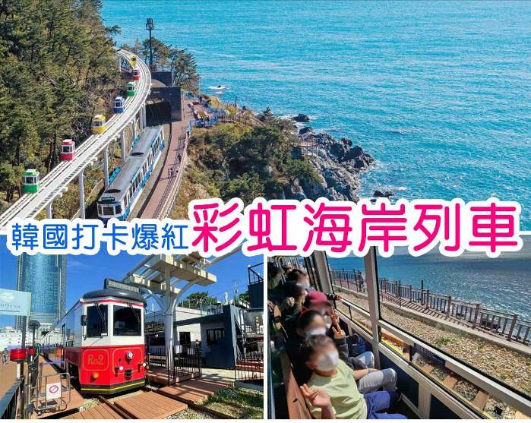
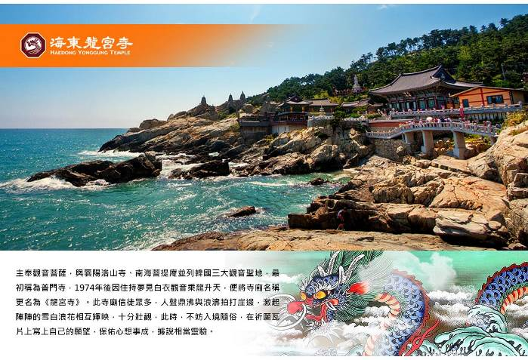
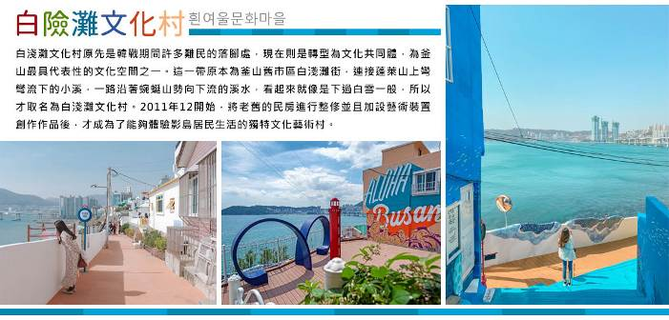
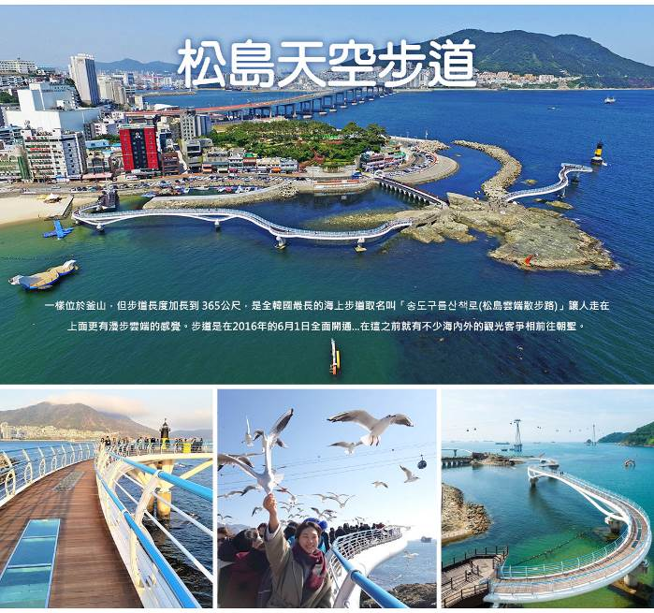

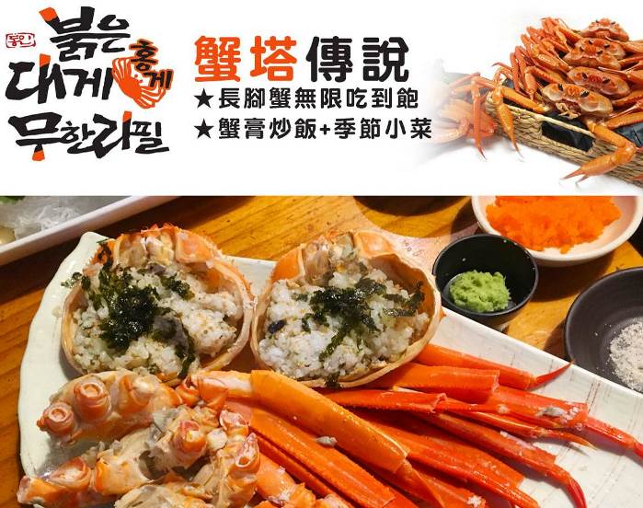
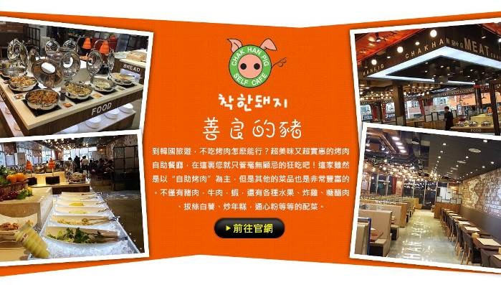
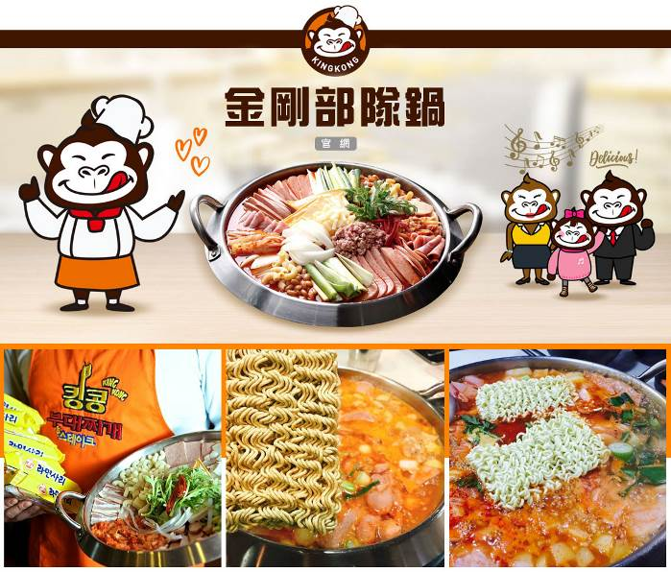
行程內容
第  1  天 | 桃園→釜山或大邱 TPE/PUS IT606 16:50~20:00  今天於桃園國際機場集合後，搭乘客機前往韓國【釜山 / 大邱機場】，抵達後專車接往飯店入住休息。
第  1  天 | 早餐：敬請自理 中餐：敬請自理 晚餐：機上餐食
第  1  天 | 住宿： 釜山TRINITY 或 釜山ARBAN CITY 或 BEST IN CITY HOTEL
第  2  天 | 佛國寺(世界文化遺產)→國立慶州博物館→慶州校洞崔氏古宅(韓服體驗1小時)→瞻星臺(韓國觀光100選)  【佛國寺】為1995年被指定為世界文化遺產，建於新羅時代的西元751，直至774年完工，雖歷經1500年歲月，卻能顯示出其精巧的石雕工藝，迴廊與大雄殿以鮮明的丹青塗飾，安置釋迦牟尼像的寶殿內部色彩華麗，多寶塔雕刻優雅美觀，釋迦塔、極樂殿、毗盧殿內的阿彌陀佛與毗盧舍那佛像等眾多的國寶與文化遺產都顯示著當時新羅文化的登峰造極。  【國立慶州博物館】約有90年的歷史，展出新羅時代首都慶州地區的文化遺產。展館分為本館、第1、2別館和室外展示場4個部份。本館共有8個展示廳，分別是先史時代館、古新羅土器、古新羅工藝遺產、統一新羅遺物展、金屬工藝和佛像室。  【慶州校洞崔氏古宅】崔氏古宅為慶州市所建設的韓屋村，開放崔富者家族的生活現場，為能進行教育與體驗的景點。村內坐落著重要民俗文化財第27號「慶州崔氏古宅」與重要無形文化財第86-3號「慶州校洞法酒」。  【瞻星臺】是東方現存的最古老的天文臺，建於新羅27代王善德女王時期，用於觀測天空中的雲氣及星座。瞻星臺是一座石結構建築，直線與曲線的搭配十分和諧。當時人們通過星空測定春分、秋分、冬至、夏至等24節氣，而井字石估計則是用來指定東西南北方位的基準。
第  2  天 | 早餐：飯店內用 中餐：韓國節目首推~韓式豆腐鍋+烤肉風味餐+15道小菜(四人一套) 晚餐：馬鈴薯燉豬骨風味餐+季節小菜
第  2  天 | 住宿： 釜山TRINITY 或 釜山ARBAN CITY 或 BEST IN CITY HOTEL
第  3  天 | 松島天空步道(SKY Walk)→Blue Line Park海岸列車→伊甸園滑雪場【滑雪樂、堆雪人、打雪杖(提供雪場門票+雪橇、雪杖、雪鞋+雪衣+雪褲)】  【松島天空步道】一樣位於釜山，但步道長度加長到 365公尺，是全韓國最長的海上步道取名叫「송도구름산책로(松島雲端散步路)」讓人走在上面更有漫步雲端的感覺。步道是在2016年的6月1日全面開通...在這之前就有不少海內外的觀光客爭相前往朝聖。  【Blue Line Park海岸列車】位於海雲臺尾浦-青沙浦-松亭區段長達4.8公里的舊鐵道所改建而成，是釜山海雲臺觀光特區的核心觀光設施之一，沿著海岸線一路延伸的鐵軌欣賞美麗的海景。  【伊甸園滑雪場】讓我們在導遊的指導之下由穿雪鞋開始到練習走路煞車，跌倒，滑行，讓您嘗試一下前所未有的滑雪之樂，如果滑累了您還可在此堆堆雪人或是和大打雪仗也是一種不同的感受。讓您在短時間內掌握滑雪的竅門，盡情享受無拘無束奔放的滑雪樂趣，也逐漸體會到滑雪之速度快感，當中您會有前所未有的不同體驗！  註：滑雪手套~韓幣20000及護目鏡~韓幣20000及安全帽~韓幣10000及纜車券，可依個人需求，自行租用，購買。  註：如滑雪場因天氣因素未開放，行程則改走釜山樂天世界Adventure，敬請諒解。
第  3  天 | 早餐：飯店內用 中餐：金剛部隊鍋（白飯、拉麵無限供應） 晚餐：發放韓幣8000敬請自理
第  3  天 | 保證住宿： 伊甸園渡假村滑雪場1晚(兩人一室)
第  4  天 | 積木村(甘川洞文化村)→保肝寧專賣店→韓流時尚彩粧店→南浦洞鬧區→東萊溫泉SPA虛心廳(허심청)(含溫泉券)  【甘川洞文化村】夢之城釜山的馬丘比丘“藝術工廠多大浦”的公共項目建設讓老城區脫胎換骨。將沙下區甘川二洞一帶的空房和巷弄改造成小區歷史畫廊和酒吧等，重新創造夢之文化藝術平臺。彩色的房子層疊出別具特色的景致，是一個適合探索、拍照的好地方。  【南浦洞時尚鬧區】此地最大的魅力還是在於擁有各種不同流行時尚的購物商品，讓您能盡情購物，享受購物的快感與樂趣。主要街道上的知名品牌、國內外品牌到80%優惠的過季商品大拍賣等暢貨中心，各種您所想像不到的購物商品應有盡有，是購物族的最愛。  【東萊溫泉SPA虛心廳】東洋最大規模的溫泉設施虛心廳。虛心廳透過舒適的溫泉浴和休憩及體力鍛鍊，為增進健康、以都市型溫泉健康樂園型態在1991年10月誕生。溫泉湯佔地1,300餘坪，可容納男女3,000名的大型溫泉設施。溫泉設施有長壽湯、柏木湯、洞泉湯、露天湯等40多種的浴池，因季節的不同加入不同的天然材料和韓方藥材，進行多項特別浴池活動。特別針對個人體質和年齡設計，備有老少皆宜的多樣化入浴配套路線。溫泉水由鹼性食鹽水成份構成，水溫攝氏55度。
第  4  天 | 早餐：飯店內用 中餐：善良的豬~燒肉食放題：牛.豬.鴨.海鮮.燒烤總匯自助餐 晚餐：蟹塔傳說～長腳蟹吃到飽+蟹膏炒飯+蟹肉粥+鲍魚
第  4  天 | 住宿： HOTEL NONGSHIM BUSAN
第  5  天 | 白險灘文化村+絕影海岸散步路→樂天OUTLET→海東龍宮寺→釜山西面鬧區→韓國超市巡禮→釜山或大邱→桃園 PUS/TPE IT607 21：05~22：30  【白險灘文化村】這一帶原本為釜山舊市區白淺灘街，連接蓬萊山上彎彎流下的小溪，一路沿著蜿蜒山勢向下流的溪水，看起來就像是下過白雪一般，所以才取名為白淺灘文化村。將老舊的民房進行整修並且加設藝術裝置創作作品後，才成為了能夠體驗影島居民生活的獨特文化藝術村。  【樂天OUTLET】為韓國規模最大、產品最新的韓國代表免稅店，在這裡可以一次滿足您購物的需要，可稱是世界流行重鎮的免稅店，可充分享受購物的樂趣。  【海東龍宮寺】主奉觀音菩薩，與襄陽洛山寺、南海菩提庵並列韓國三大觀音聖地，最初稱為普門寺，1974年後因住持夢見白衣觀音乘龍升天，便將寺廟名稱更名為《龍宮寺》。此寺廟信徒眾多，人聲鼎沸與浪濤拍打崖邊，激起陣陣的雪白浪花相互輝映，十分壯觀，此時，不妨入境隨俗，在祈願瓦片上寫上自己的願望，保佑心想事成，據說相當靈驗。  【西面鬧區】釜山明洞之稱~西面，最大也最熱鬧的購物區，"西面1號街"是指從舊天佑莊至LG服務中心之間的一條寬8m、長330m的街道，位於釜山市釜山鎮區，是西面繁華的街道，以藝術街聞名。以"西面1號街"大型標誌為中心，四周聚集了許多酒吧和咖啡館。燈光絢爛的酒吧、美食街，總是充滿快樂、熱鬧的氛圍。
第  5  天 | 早餐：飯店內用 中餐：【北村家】豆腐鍋+營養石鍋飯+烤魚+季節小菜 晚餐：機上餐食
第  5  天 | 住宿： 溫暖的家

注意事項
《成團人數》
- 本行程最低出團人數16人以上(含)，最多為42人以下(含)，台灣地區將派遣合格領隊隨行服務。
《行程費用不包含以下項目》
- 售價不含全程領隊、導遊及司機之服務費，每人每日300元台幣。
- 個人新辦護照費用。
- 旅遊平安保險及旅遊不便險。
- 若於韓國確診時之隔離飯店及相關車資等費用。
- 返台檢疫要求之檢測、隔離飯店及相關車資等費用。
- 純係私人之消費：如行李超重費、自購商品、飲料酒類、洗衣、電話、電報及私人交通費。
- 若為一位大人 或 一位大人帶一位嬰兒報名參加，或需求單人入住一間房，需加收單房差。
- 一經確認後如個人因素取消或被拒絕入境韓國，將無法申請退費。
- 團體旅責險不包含當地染疫後的所有醫療費用。
《台灣虎航注意事項》
- 此團型使用團體機位，航班不可指定、不可延回、不可更改進出點、不可指定座位。
- 若需指定航班，建議改訂個人機票，以確保訂到您所需之航班，加價幅度依各航空公司之規定，另外提供報價。
- 航空公司保留航班時間調整及變更之權利。
- 此航班包含手提行李10公斤來回，拖運行李20公斤來回。
- 請務必於起飛前3小時抵達機場辦理登機手續，逾時關櫃旅客需自行負責。
- 台灣虎航關櫃時間為起飛前45分鐘，逾時未能辦妥登機手續敬請自行負責。
《參團須知與相關提醒》
- 以上行程僅供參考，正確之行程內容、班機時間、降落城市及住宿飯店，請以行前說明會資料為準。
- 團體若為特殊拜會團、會議參展團、學生團體，不適用於本行程之報價，需另行報價。
- 本行程恕不接受韓籍旅客及其家屬參團;當地參團須提供來回電子機票，恕不接受於韓國打工度假及工作者參團。
- 特殊規定如下：參加本行程若逢以下條件限定，費用需另計：
A.此行程報價限持中華民國護照散客參團適用，整組包團、參展團、會議團、學生團等特殊團體需另行估價，詳情請洽詢您的服務人員。旅客若提供或隱瞞不實資料經查明屬實，本公司有權拒收訂單，此為維護雙方誠信及旅遊品質，造成不便之處，敬請見諒。
B.學生及外籍人士(不含韓國籍)，單持一本外國護照者，每人需加收NTD6,500元。
C.單筆訂單不足24歲及65歲以上報名人數不可超過半數，若超過半數則價格另議～請洽業務人員。
D.此行程報價僅適用於正常之散客報名，如遇特殊團體則團費需另計～請洽業務人員。
- 本行程設定為團體旅遊行程，故為顧及旅客於出遊期間之人身安全及相關問題，於旅遊行程期間，恕無法接受脫隊之要求；若因此而無法滿足您的旅遊需求，建議您另行選購團體自由行或航空公司套裝自由行，不便之處，尚祈鑒諒。亦不接受單幫客，僅能接受持台灣護照之旅客參團，持非台灣護照者，請洽業務人員另行報價確認。
- 本團體行程景點若客人不參加者，視為自動棄權，恕無法退費，本產品報價中所含景點門票等均按旅行社扣價核算，旅客不再享受其他折扣與優惠，亦不另行退還差價。
- 為考量旅客自身之旅遊安全並顧及同團其它團員之旅遊權益，年滿70以上及行動不便者之貴賓須有同行家人，方始接受報名，不便之處，尚祈鑑諒。
- 韓國因響應環保減少廢氣、汽機車、大型車停車超過3分鐘即須熄火關閉引擎，否則將會記點罰款，故司機會等客人上車後再開引擎及空調，請見諒！

